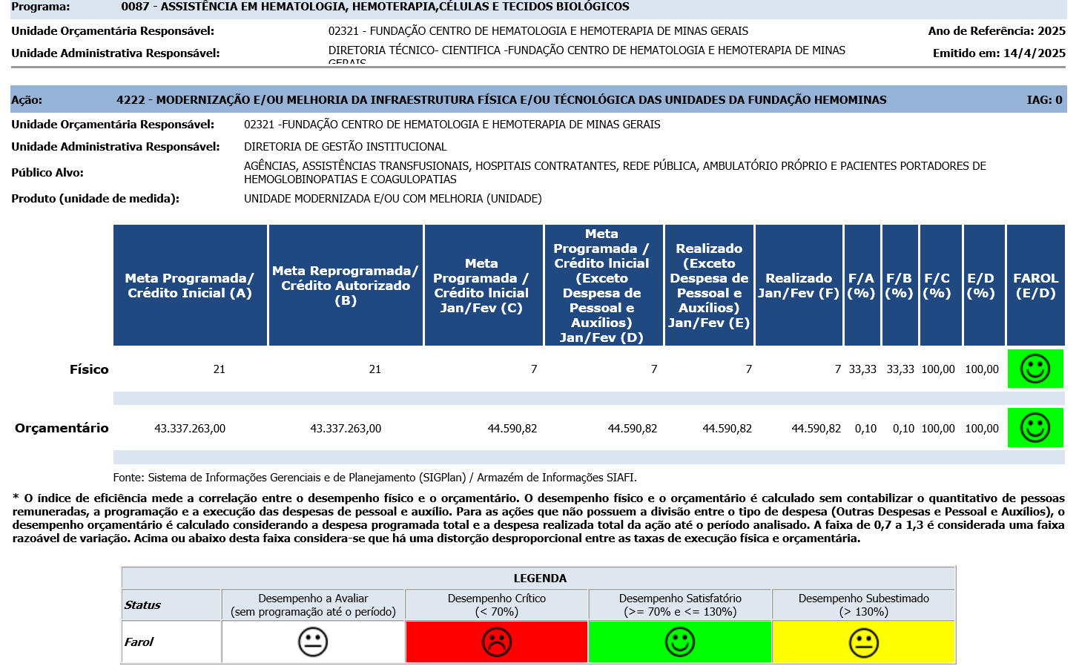
Ação: 4222 - MODERNIZAÇÃO E/OU MELHORIA DA INFRAESTRUTURA FÍSICA E/OU TÉCNOLÓGICA DAS UNIDADES DA FUNDAÇÃO HEMOMINAS | IAG: 0
- Primeiro Bimestre
Justificativa de Desempenho Jan-Fev:
Outras informações de situação: Abaixo seguem as entregas/ serviços realizados:
1 - Engenharia Clínica/ Comitê de Avaliação Técnica
No período foram entregues 3 steps para o HBH.
2 - Em relação às ações de infraestrutura e manutenção predial
Foram serviços de manutenções/adequações prediais emergenciais elétricas e hidro sanitárias nas edificações da ADC (Rua Grão Pará e Av. Brasil) e no Posto de Coleta de Betim.
3 - Área de Tecnologia da Informação:
Unidades beneficiadas:
Divinópolis: 5 un. computadores;
Belo Horizonte: Notebook: 6 un.; Computador: 6 un.;
Pouso Alegre: 1 un. computador
Uberaba: 1 computador;
Poços de Caldas:1 Notebook;
Uberlândia: 7 un. Notebook
AS atividades encontram-se dentro do previsto, incluindo medidas de segurança da informação e proteção de dados.
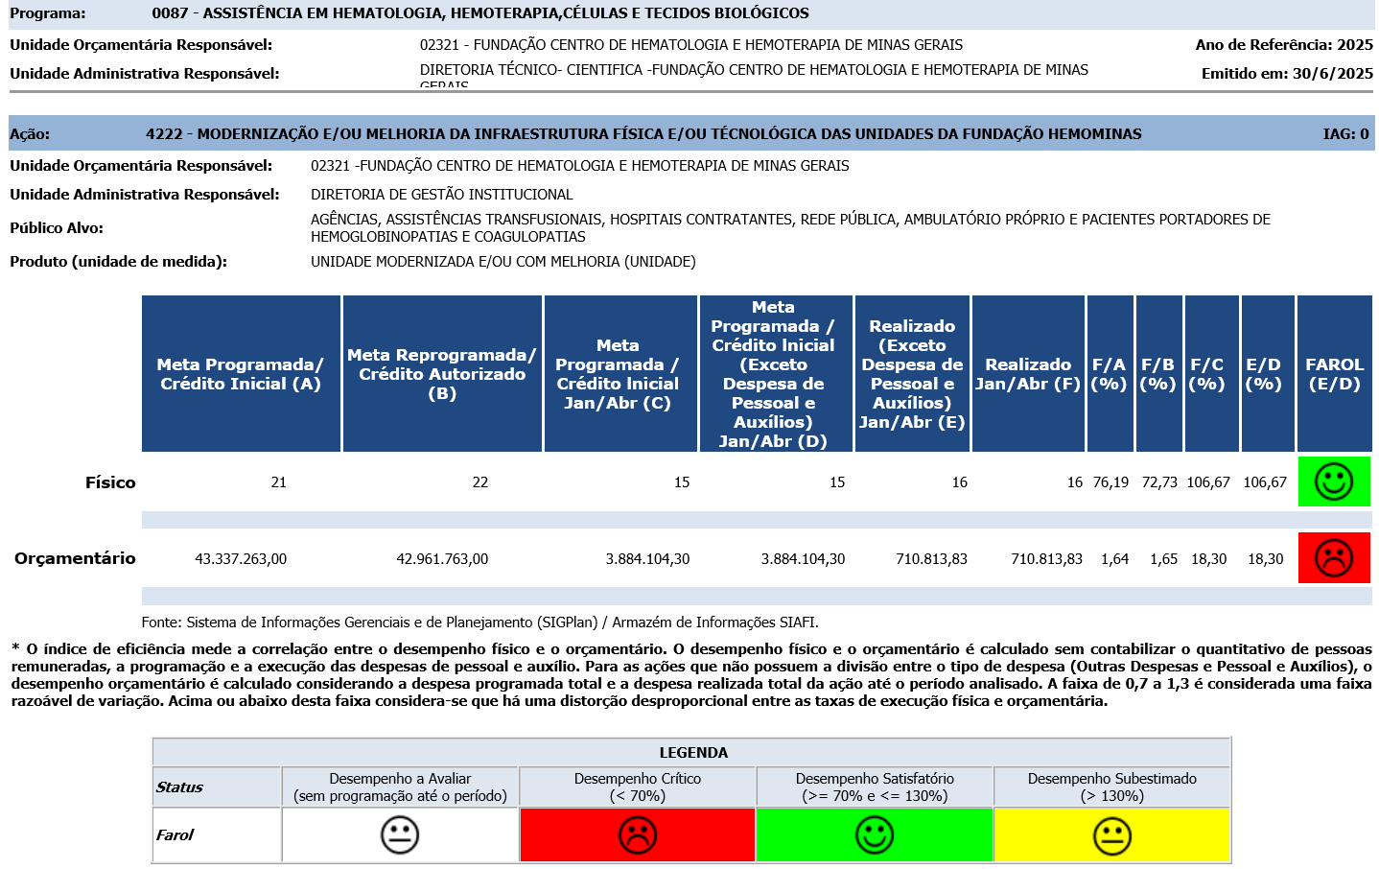
Ação: 4222 - MODERNIZAÇÃO E/OU MELHORIA DA INFRAESTRUTURA FÍSICA E/OU TÉCNOLÓGICA DAS UNIDADES DA FUNDAÇÃO HEMOMINAS | IAG: 0
- Segundo Bimestre
Justificativa de Desempenho Jan-Abr: Dentre as causas do resultado subestimado: não efetivação da despesa programada conforme programado na LOA, para os grupos de investimentos, aquisições mobiliários, relógios de pontos, etc, (remanejadas para meses subsequentes devido a complexidade dos processos de compra, questionamentos de fornecedores, necessidade de prazo maior para análises); uso de saldo de restos a pagar de 2024 para desenvolvimento de projetos executivos que estavam programados; execução baixa de despesas programadas nas fontes relativas a execução de convênios ( 10.3 e 24.1) por falta de repasse de recurso pelo MS.

Outras informações de situação: Abaixo seguem as entregas/ serviços realizados e explicações detalhadas de cada área sobre a execução:
1 - Engenharia Clínica/ Comitê de Avaliação Técnica
As entregas do bimestre são: março registrou a distribuição de um Doppler, destinado a MOC;
Em abril, foram distribuídos 12 itens, todos bandejas inox para uso hospitalar, encaminhadas a Lagoa Santa;
No total do quadrimestre, foram distribuídos 82 equipamentos, com predomínio de ventiladores não industriais e maior concentração das entregas em Belo Horizonte (66 unidades).
O valor informado no planejamento inicial permanece compatível com o previsto para a aquisição de equipamentos laboratoriais. O processo original contemplava itens com diferentes níveis de complexidade, o que gerou questionamentos de fornecedores e da área de compras, encaminhados ao CAT, demandando mais tempo para análise. Diante disso, optou-se por excluir os itens mais complexos, manter os de menor complexidade e incluir outros pertinentes ao objeto inicial. Essas etapas impactaram o cronograma e o processo foi reiniciado em jan/2025. Marcos: 08/01 – novo TR; até 10/03 – pesquisa e mapa de preços; 03/04 – saneamento e agendamento do pregão; 23/04 – pregão realizado; até 05/05 – análise das propostas; atualmente – fase de homologação, empenho e envio da Autorização de Fornecimento.
OBS: Alguns materiais entregues no 1º bimestre não haviam sido registrados, mas foram incluídos no 2º bimestre.
2 - Em relação às ações de infraestrutura e manutenção predial
Serviços de manutenção e adequações prediais nas instalações elétricas e/ou hidrossanitárias das edificações da ADC (Rua Grão Pará e Av. Brasil) e da Unidade de Coleta de Betim.
3 - Área de Tecnologia da Informação:
Foram distribuídos 9 un. de computadores, 7 un. Webcam e 3 um. De Notebooks. As atividades encontram-se dentro do previsto, incluindo medidas de segurança da informação e proteção de dados.
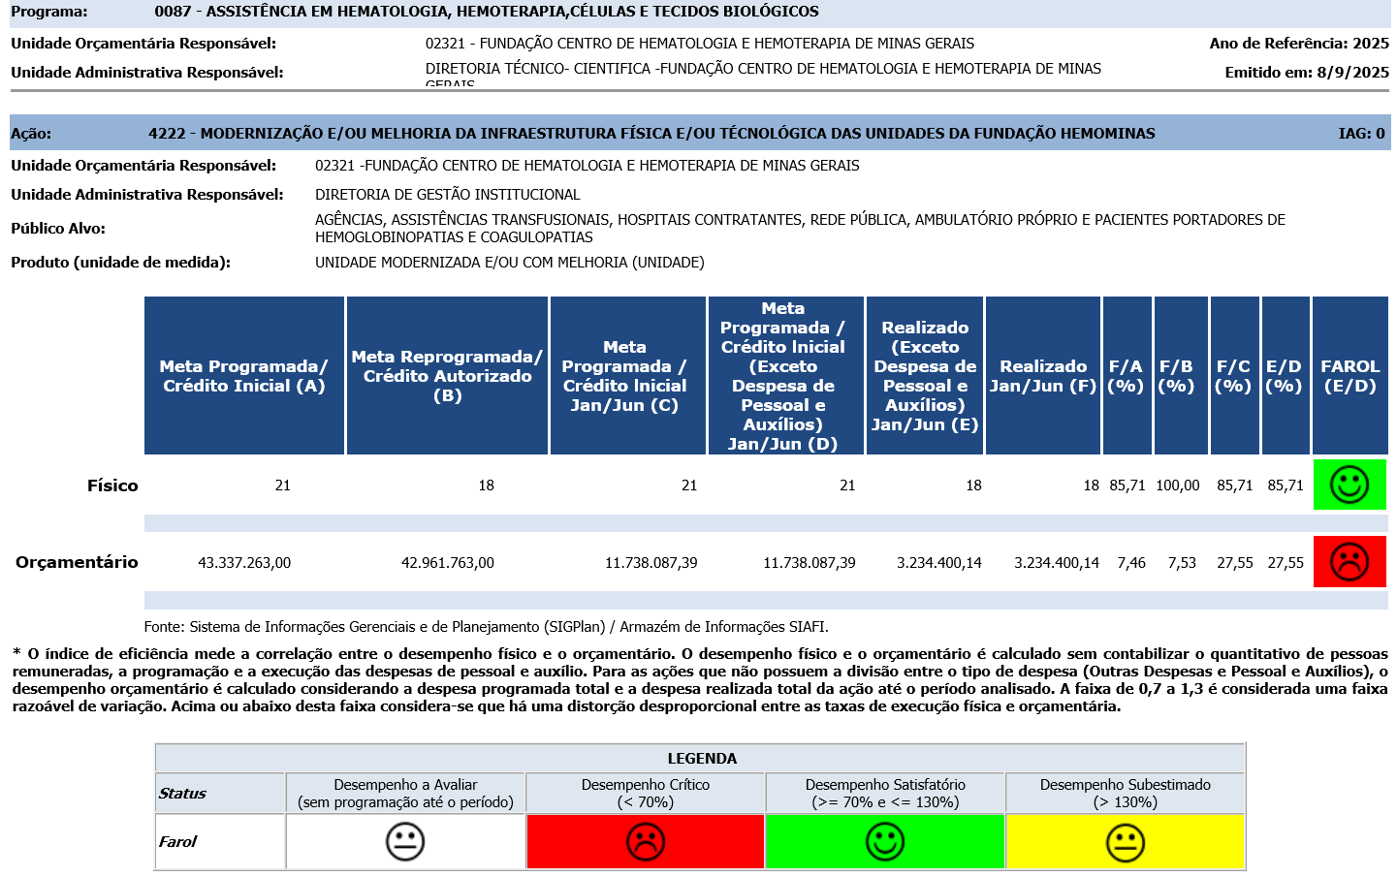
Ação: 4222 - MODERNIZAÇÃO E/OU MELHORIA DA INFRAESTRUTURA FÍSICA E/OU TÉCNOLÓGICA DAS UNIDADES DA FUNDAÇÃO HEMOMINAS | IAG: 0
- Terceiro Bimestre
Justificativa de Desempenho Jan-Jun: A análise da execução orçamentária revela que a situação atual é resultado de múltiplos fatores: Não repasse de recursos provenientes de convênios com o Ministério da Saúde, o que comprometeu o andamento de algumas ações; outro fator relevante foi a execução da obra de Ponte Nova, que também contribuiu para a situação crítica no desempenho dessa ação, dentre outros.
Outras informações de situação: Área de Tecnologia da Informação - Entregas:
As atividades encontram-se dentro do previsto, incluindo medidas de segurança da informação e proteção de dados.
Neste bimestre foram disponibilizados para diversas unidades os seguintes equipamentos: 18 computador; 02 webcan e 04 Notebook;
Área de Infraestrutura Física - entregas:
Em relação às ações de infraestrutura e manutenção predial, foram realizadas no 3º bimestre de 2025:
- Obra de reforma do Hemocentro de Belo Horizonte (maio/2025).
- Obra de Adequação Ambiental e AVCB da unidade JFO (maio/2025);
Área de Engenharia Clínica - Entregas:
Em maio, foram distribuídos 22 equipamentos, sendo 18 ar-condicionado Split, 2 nobreaks, uma sapateia e um banco de pulo. As entregas foram destinadas a Belo Horizonte (10 Split e 2 nobreaks), Diamantina (2 Split), Governador Valadares (3 Split) e Patos de Minas (3 Split).

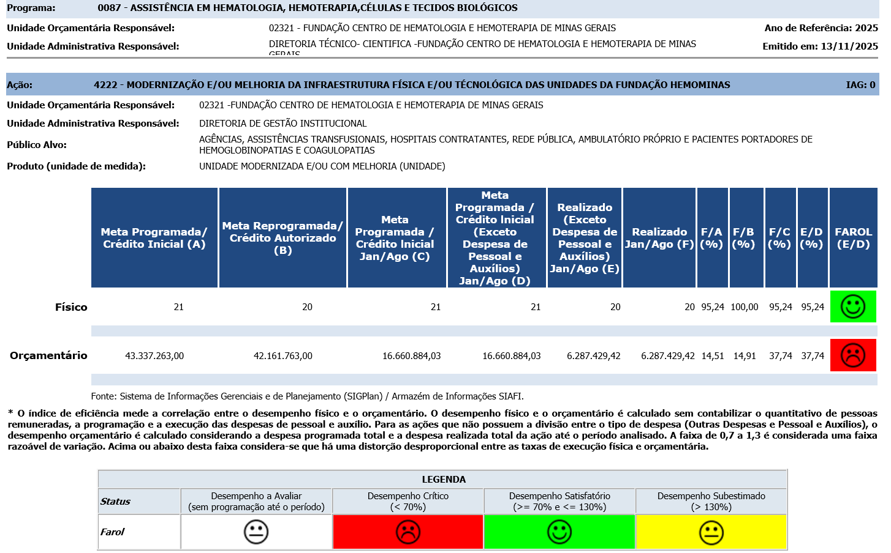
Ação: 4222 - MODERNIZAÇÃO E/OU MELHORIA DA INFRAESTRUTURA FÍSICA E/OU TÉCNOLÓGICA DAS UNIDADES DA FUNDAÇÃO HEMOMINAS | IAG: 0
- Quarto Bimestre
Justificativa de Desempenho Jan-Ago: A taxa de execução orçamentária de 37,64% até agosto é considerada crítica, pois está abaixo do esperado. Isso pode indicar morosidade em processos como:
- Execução de projetos executivos
- Aquisição de equipamentos
- Contratações e licitações
Situação essa que foge da governabilidade devido a fatores externos diversos no âmbito da Administração Pública.
Outras informações de situação: GIF - GÊRENCIA DE INFRA ESTRUTURA FÍSICA
Em relação às ações de infraestrutura e manutenção predial, foram realizadas no 4º bimestre de 2025:
- Obra de adequação do SPDA de Sete Lagoas e CETEBIO;
- Adequação de telhado das Unidades de Divinópolis e de Uberlândia.
I.ENC.
No período, foram distribuídos 70 equipamentos, com destaque para:
48 ar-condicionados split, destinados principalmente a Belo Horizonte (8), Juiz de Fora (12), Diamantina (4), Governador Valadares (3), Patos de Minas (3) e demais municípios;
20 balanças eletrônicas, sendo 18 para Belo Horizonte e 2 para Diamantina;
12 bandejas inox para uso hospitalar, encaminhadas a Lagoa Santa;
6 seladoras para bolsa de sangue, distribuídas entre Belo Horizonte, Lagoa Santa e Pouso Alegre;
2 nobreaks para Belo Horizonte;
2 dopplers, destinados a Belo Horizonte;
1 manifold e 1 banco para assento, ambos para Lagoa Santa.
I.GTC:
As atividades encontram-se dentro do previsto, incluindo medidas de segurança da informação e proteção de dados.
UFHSJulhoAgosto
ALÉM PARAÍBAComputador: 1
BETIM Computador: 1
BELO HORIZONTEComputador: 14Computador: 31 Webcam: 2
FRUTALComputador: 1

